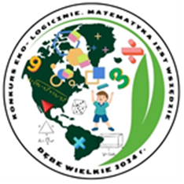
załącznik nr 3
do Powiatowego Konkursu Przyrodniczo-Matematycznego
„Eko-Logicznie. Matematyka jest wszędzie”

OŚWIADCZENIE RODZICA/OPIEKUNA PRAWNEGO

Imię i nazwisko dziecka ............................................................................................................
Nazwa szkoły ............................................................................................................................
Adres szkoły .............................................................................................................................
Klasa ..............
Imię i nazwisko rodzica/opiekuna prawnego ...........................................................................
Oświadczam, że:
- znam i akceptuję Regulamin Powiatowego Konkursu Przyrodniczo-Matematycznego
„Eko-Logicznie. Matematyka jest wszędzie” w roku szkolnym 2023/2024 dla uczniów klas VII-VIII szkół podstawowych z powiatu mińskiego;
- wyrażam zgodę na udział mojego dziecka/podopiecznego w Powiatowym Konkursie Przyrodniczo-Matematycznym „Eko-Logicznie. Matematyka jest wszędzie” zorganizowanego przez Szkołę Podstawowa im. Wołyńskiej Brygady Kawalerii w Dębem Wielkim;
- wyrażam zgodę na przetwarzanie moich danych osobowych do celów związanych
z udziałem mojego dziecka/podopiecznego w konkursie, w zakresie: imię i nazwisko;
- zapoznałam(-em) się z informacją dotyczącą przetwarzania danych osobowych mojego dziecka/podopiecznego (oraz moich) w związku z jego udziałem w Konkursie - zgodnie z art. 13 RODO.

……..…............................................................................................................…
Data, czytelny podpis rodzica/opiekuna prawnego

